
MÁRTON NAP
Nov. 9-én
Pénteken
Bakonybélben

Programok:
16:00 Bakonybéli iskolások műsora a faluházban
16:30 Szent Márton megemlékezés
Gyertyagyújtás a templomban
17:00 Lampionos felvonulás
17:20 „Szeretetvendégség” a faluházban


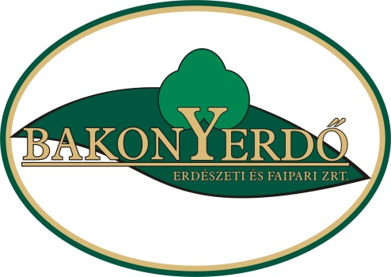
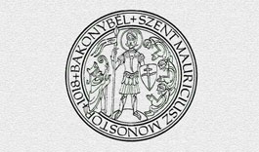
SZERETETTEL VÁRUNK MINDEN ÉRDEKLŐDŐT!
Szent Gellért Általános Iskola

